Poniedziałek, 29.11.2021r.
Dzień dobry Kochani! Na zakończenie naszej teatralnej przygody zabieram Was do teatru cieni.
Wprowadzenie do tematu zagadką:
Co to jest? To nie pies, a chodzi za tobą w słoneczny dzień.
To ... (cień).

Posłuchajcie wiersza „Teatrzyk cieni"
„Teatrzyk cieni"
Promyk słoneczny świat opromienił i ścianę zmienił w teatrzyk cieni.
Baw się z nami, baw się z nami w teatr słońcem malowany.
Aktorami dłonie dwie, każdy może, jeśli chce.
Zębatą paszczą wilczysko kłapie, zmykaj zajączku, bo cię wilk złapie!
Już melodyjnie gra nam gitara, na ścianie tańczy przy parze para!
Książę z Kopciuszkiem, z Małgosią Jaś, wtem słońce zaszło i teatr zgasł!

Rozmowa na temat treści wiersza:
Co jest potrzebne, aby można było zrobić teatrzyk cieni? (światło np. z lampy, biały ekran).
Jak powstaje cień? (demonstracja – światło słoneczne lub sztuczne).
Kto jest aktorem w naszym teatrze cieni? (dłonie).

Obejrzyjcie filmik „Jak w teatrze grają cienie?”
https://www.youtube.com/watch?v=SdR-t3F18Ro

Zabawa matematyczna „Który cień jest dłuższy” – porównywanie długości.
Ustawiamy różne przedmioty w tej samej odległości od włączonej lampki lub latarki i porównujemy długość cieni rzucanych przez ustawione rzeczy.
Ustawiamy przedmiot w pewnej odległości od włączonej latarki i mierzymy długość cienia, następnie przysuwamy przedmiot do latarki i sprawdzamy, czy długość cienia w jakiś sposób się zmieniła. Możemy też przedmiot oddalić od latarki i ponownie sprawdzić, co stało się z cieniem.
Zabawa ruchowa „Cień” – Rodzic lub rodzeństwo wykonuje różne czynności (idzie, podskakuje, wymachuje rękoma, siada, itp.), a „dziecko-cień” naśladuje te ruchy. Potem zamieniamy się rolami.

Zabawa w „Teatr cieni” – dacie radę?

Niedźwiedź

Koza



Królik


Pies



Ptak


Słoń



Wielbłąd

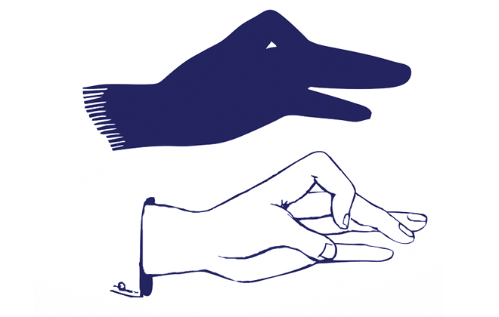
Kaczka


Wilk

Proponuję też obejrzenie spektakli:
Teatr cieni „Pomidor”
https://www.youtube.com/watch?v=L5pi-pv72iY

Teatr cieni „Czerwony Kapturek””
https://www.youtube.com/watch?v=rgmqnasEi1E

Teatr cieni „Kraina lodu”
https://www.youtube.com/watch?v=gK2QfoP7EdM

Znajdźcie cień baletnicy. Wskażcie paluszkiem, który to obrazek.
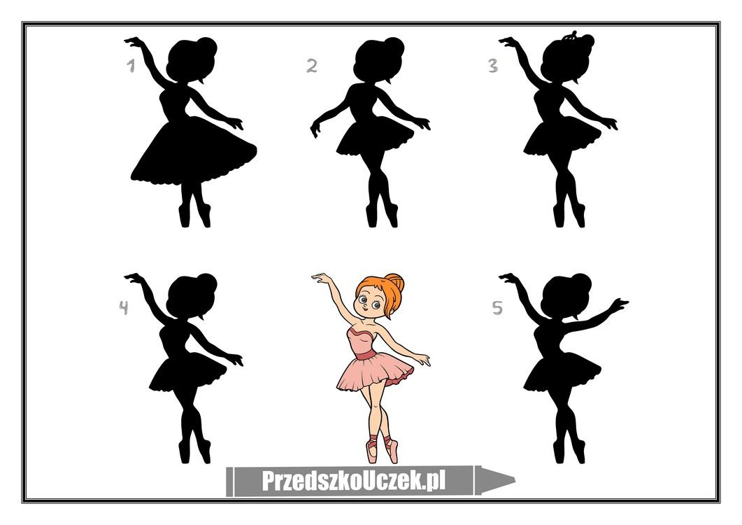
„W teatrze” – przyjrzyjcie się obrazkom zamieszczonym poniżej i spróbujcie ułożyć je, tworząc historyjkę obrazkową zgodnie z logiczną kolejnością występowania zdarzeń. Następnie opowiedzcie przedstawioną historię.
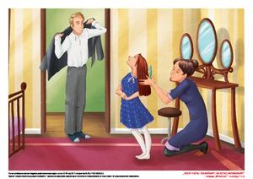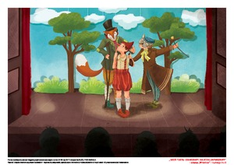
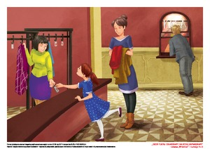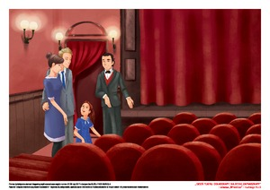
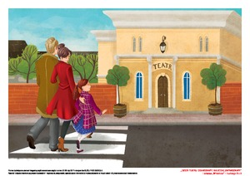

Znacie Pana Kuleczkę? Pan Kuleczka to bohater serii książek dla dzieci autorstwa Wojciecha Widłaka. On też – wraz z kaczką Katastrofą, psem Pypciem i muchą Bzyk-Bzyk – przeżył teatralną przygodę. Zapraszam do jej wysłuchania.
„Jak w życiu” Wojciech Widłak

Propozycje dla chętnych:


